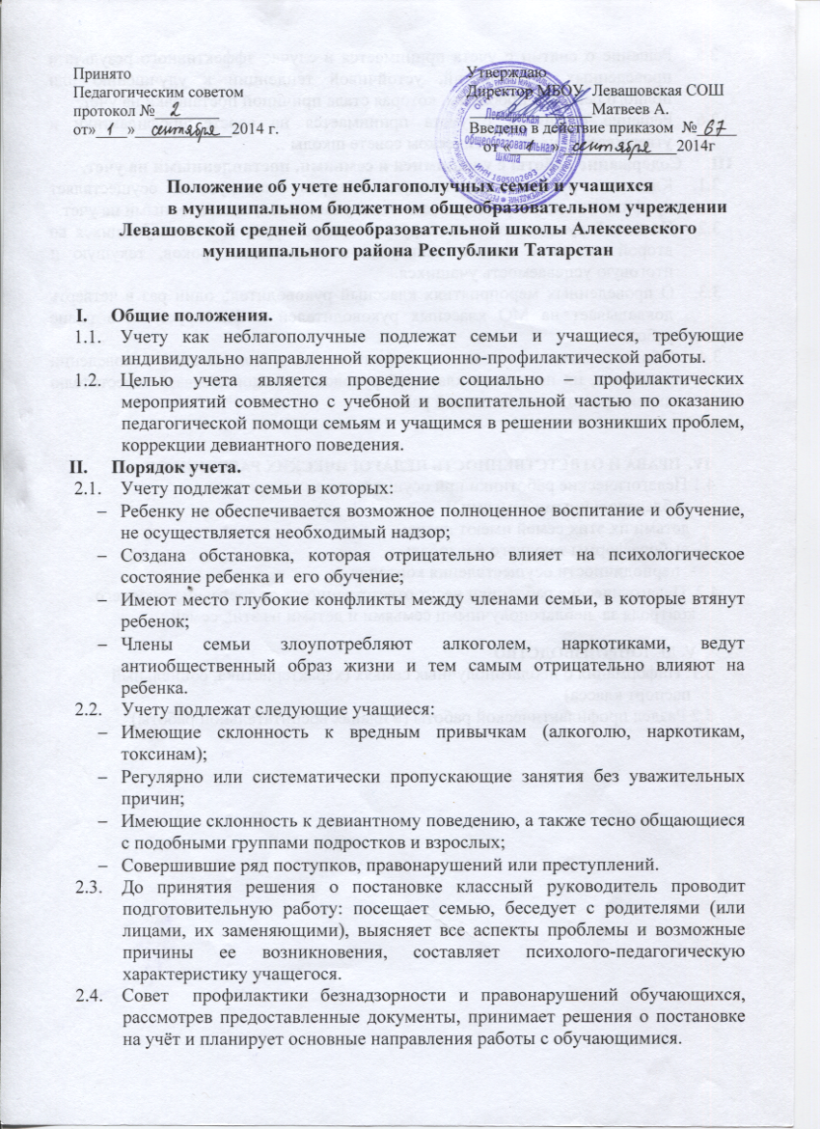

2.5 Решение о снятии с учета принимается в случае эффективного результата проведенных мероприятий, устойчивой тенденции к улучшению или полного решения проблемы, которая стала причиной постановки на учет.
2.6 Решение о снятии с учета принимается на совете профилактики и утверждается на административном совете.
III.Содержание работы с учащимися и семьями, поставленными на учет.
3.1 Классный руководитель каждую четверть планирует и осуществляет профилактическую работу с семьями и учащимися, поставленными на учет.
3.2 Классный руководитель планирует и контролирует занятость учащихся во второй половине дня, в каникулы, посещаемость уроков, текущую и итоговую успеваемость учащихся.
3.3.О проведенных мероприятиях классный руководитель один раз в четверть докладывает на МО классных руководителей и фиксирует их в плане работы.
3.4 Обо всех значимых изменениях (негативных и позитивных) в поведении учащихся, их поступков классный руководитель докладывает заместителю директора по воспитательной работе.

IV. ПРАВА И ОТВЕТСТВЕННОСТЬ ПЕДАГОГИЧЕСКИХ РАБОТНИКОВ
4.1 Педагогические работники при осуществлении контроля за
неблагополучными семьями и
детьми их этих семей имеют право:
- выбора формы текущего контроля;
- периодичности осуществления контроля.
4.2. Педагогические работники несут ответственность за состояние текущего
контроля за неблагополучными семьями и детьми из этих семей.

V. ДЕЛОПРОИЗВОДСТВО
5.1. Информация о неблагополучных семьях (характеристика, социальный
паспорт класса)
5.2 Раздел профилактической работы (в планах воспитательной работы)

